ПРАКТИЧЕСКАЯ РАБОТА №1
Разработка системы управления мероприятиями образовательной организации
Тема №18
1. Диаграмма вариантов использования
Диаграмма вариантов использования показывает основных пользователей системы и функции, которые они выполняют. В системе выделены четыре актёра: организатор, участник, преподаватель и администратор. Для отображения обязательной зависимости используется отношение include, а для дополнительного поведения — extend.
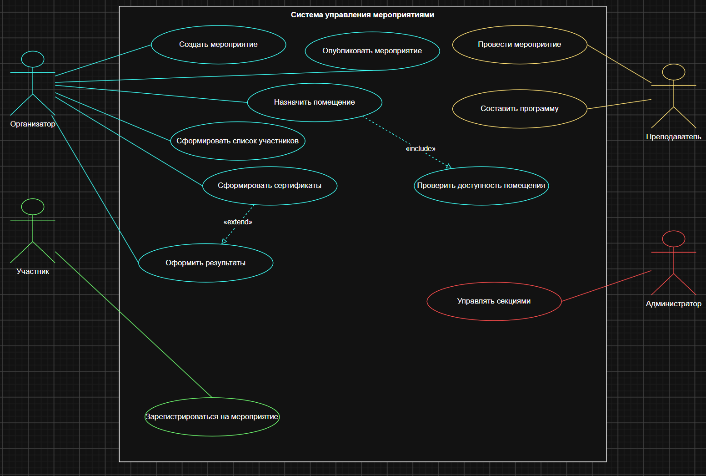

Таблица 1 – Варианты использования
№ | Название | Основной актёр | Описание
1 | Создать мероприятие | Организатор | Создание карточки мероприятия с основными параметрами.
2 | Опубликовать мероприятие | Организатор | Публикация информации о мероприятии для участников.
3 | Зарегистрироваться на мероприятие | Участник | Подача заявки участником на участие в мероприятии.
4 | Сформировать список участников | Организатор | Получение актуального списка зарегистрированных участников.
5 | Назначить помещение | Организатор | Выбор и назначение аудитории для мероприятия.
6 | Проверить доступность помещения | Организатор | Проверка возможности использования выбранной аудитории.
7 | Составить программу | Преподаватель | Формирование программы и её секций.
8 | Провести мероприятие | Преподаватель | Проведение секций мероприятия с фиксацией результата.
9 | Управлять секциями | Администратор | Создание и изменение секций программы.
10 | Оформить результаты | Организатор | Фиксация результатов проведённого мероприятия.
11 | Сформировать сертификаты | Организатор | Формирование электронных сертификатов участников.
Отношение include между вариантами «Назначить помещение» и «Проверить доступность помещения» означает, что проверка выполняется как обязательная часть назначения помещения. Отношение extend используется для формирования сертификатов как дополнительного действия после оформления результатов.
2. Диаграмма классов
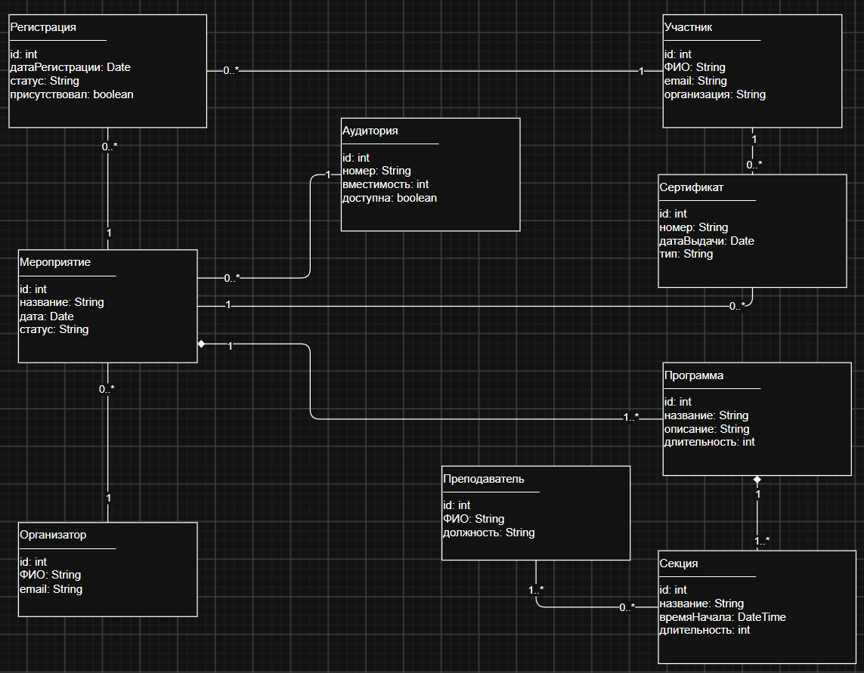
Диаграмма классов описывает основные сущности системы и связи между ними. Связь участника с мероприятием выполняется через класс «Регистрация», что позволяет хранить сведения о дате регистрации, статусе и факте присутствия. Между классами «Мероприятие» и «Программа», а также «Программа» и «Секция» использована композиция, отражающая зависимость частей от соответствующего целого. Для каждой программы предусмотрено одно мероприятие, а программа может включать одну или несколько секций.
Таблица 2 – Трассировка вариантов использования на классы
Вариант использования | Основные классы
Создать мероприятие | Мероприятие, Организатор
Опубликовать мероприятие | Мероприятие, Организатор
Зарегистрироваться на мероприятие | Участник, Регистрация, Мероприятие
Сформировать список участников | Мероприятие, Регистрация, Участник
Назначить помещение | Мероприятие, Аудитория
Проверить доступность помещения | Аудитория, Мероприятие
Составить программу | Программа, Секция, Преподаватель, Мероприятие
Провести мероприятие | Мероприятие, Программа, Секция, Преподаватель
Управлять секциями | Секция, Программа
Оформить результаты | Мероприятие, Регистрация
Сформировать сертификаты | Сертификат, Участник, Мероприятие

3. Выделение модулей и оценка ресурсов
Система разбивается на пять функциональных модулей. Оценка выполняется по четырём показателям: объём работ, интеграция, критичность и новизна. Каждый показатель оценивается в заданном диапазоне. Ресурсы распределяются пропорционально итоговым баллам.
№ | Модуль | Объём | Интеграция | Критичность | Новизна | Баллы | Ресурс, чел.-мес.
1 | Управление мероприятиями | 1 | 0 | 1 | 0 | 2 | 2,18
2 | Регистрация и участники | 1 | 0 | 1 | 0 | 2 | 2,18
3 | Помещения | 1 | 0 | 1 | 1 | 3 | 3,27
4 | Программа и проведение | 2 | 0 | 1 | 0 | 3 | 3,28
5 | Результаты и сертификаты | 1 | 0 | 0 | 0 | 1 | 1,09
 | Итого |  |  |  |  | 11 | 12,00

4. Организация работы команды
Для выполнения проекта рассматривается команда из трёх человек в течение четырёх месяцев. Общий ресурс составляет 12 человеко-месяцев. Для небольшой команды рационально использовать схему мобильных групп: участники могут брать задачи разных модулей в зависимости от текущей нагрузки.
Участник команды | Основные обязанности | Ресурс, чел.-мес.
Участник 1 | М1. Управление мероприятиями; М2. Регистрация и участники | 4,36
Участник 2 | М3. Помещения | 3,27
Участник 3 | М4. Программа и проведение; М5. Результаты и сертификаты | 4,37
Итого |  | 12,0

Для проекта можно применить следующие практики XP:
Практика | Применение
Парное программирование | Использовать при реализации критичных функций регистрации, проведения и формирования результатов.
Непрерывная интеграция | Регулярно объединять изменения участников команды в общий репозиторий.
Малые итерации | Разбивать разработку модулей на небольшие законченные задачи и проверять результат после каждой итерации.
5. Диаграмма деятельности 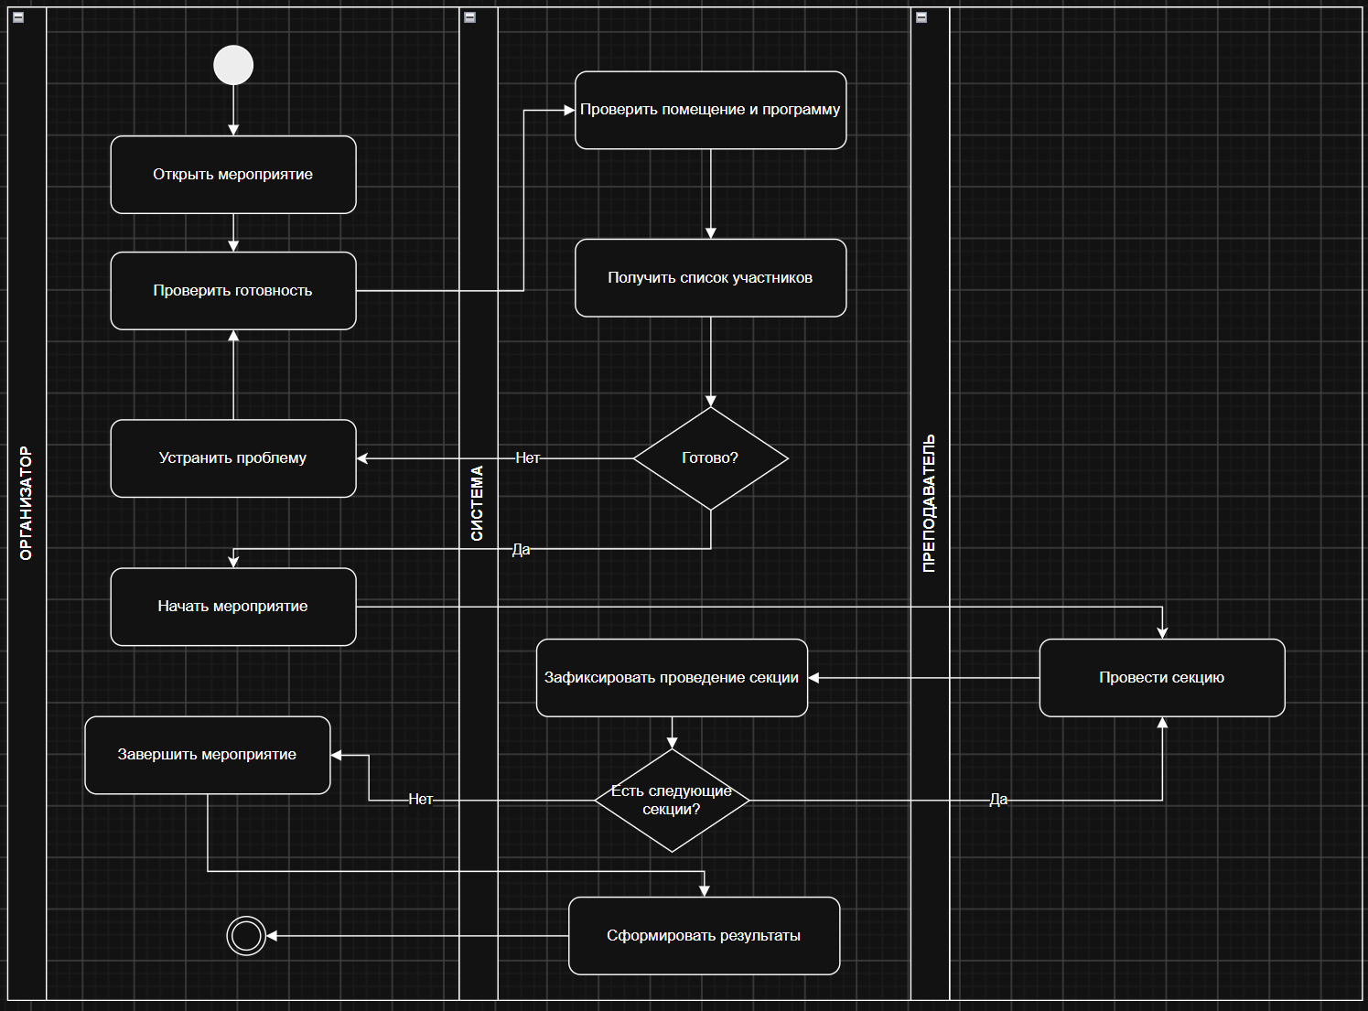
В качестве наиболее сложного варианта использования выбран вариант «Провести мероприятие». Диаграмма отражает взаимодействие организатора, системы и преподавателя. Перед началом мероприятия проверяется готовность помещения и программы. При обнаружении проблемы организатор устраняет её, после чего проверка выполняется повторно. После подтверждения готовности начинается мероприятие, преподаватель проводит секции, а система фиксирует их выполнение. Если остаются следующие секции, процесс повторяется. После завершения всех секций мероприятие завершается и система формирует результаты.
6. Вывод
В результате выполнена модель системы управления мероприятиями образовательной организации. Определены основные акторы и варианты использования, сформирована модель классов, выделены функциональные модули и распределены 12 человеко-месяцев между ними. Также описан процесс проведения мероприятия с учётом проверки готовности и возможных повторных действий. Полученная модель может использоваться как основа для дальнейшего проектирования архитектуры системы.

